OGŁOSZENIE
27 listopada 2018r. (tj. wtorek)
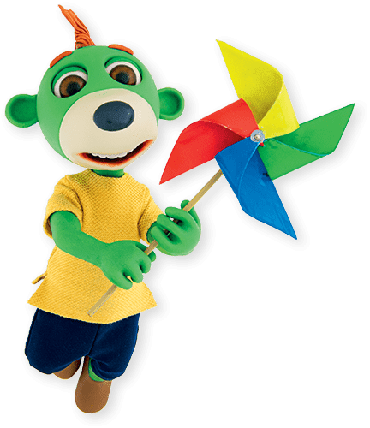
w naszym przedszkolu będziemy
świętować dzień pt. „Pluszowego Misia z dziećmi
i Treflikiem”.
Prosimy, by w tym dniu ubrać swoje pociechy w „misiowe kolory” i aby każde dziecko przyniosło pluszowego niedźwiadka.

